Dinçer Logistics Claude Connector
Kurulum, hesap oluşturma ve ilk sorgu | 3 sayfalık hızlı başlangıç
1. Connector dizinini açın
Claude'da + menüsünden Connectors > Add connector > Browse connectors yolunu izleyin.
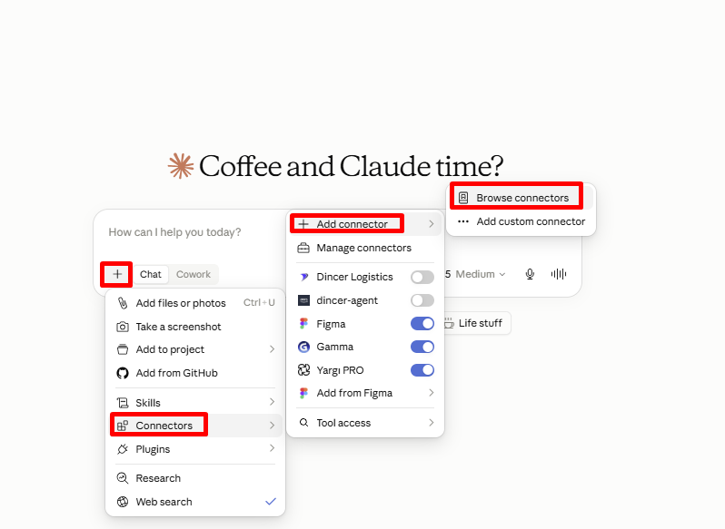
Şekil 1 - Connector dizinine erişim
2. Dinçer Logistics'i bulun
Directory aramasına Dinçer Logistics yazın, karttaki + simgesini seçin ve Connect to Claude ile bağlantıyı başlatın.
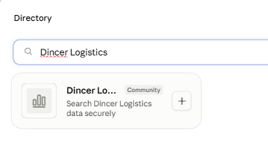
Şekil 2 - Directory araması

3. Hesabınızı oluşturun
Geçerli e-posta adresinizi girin. Parola en az 8 karakter olmalı; küçük harf, büyük harf, rakam ve özel karakter içermelidir. Sign up sonrasında e-postanıza gelen doğrulama kodunu girin.
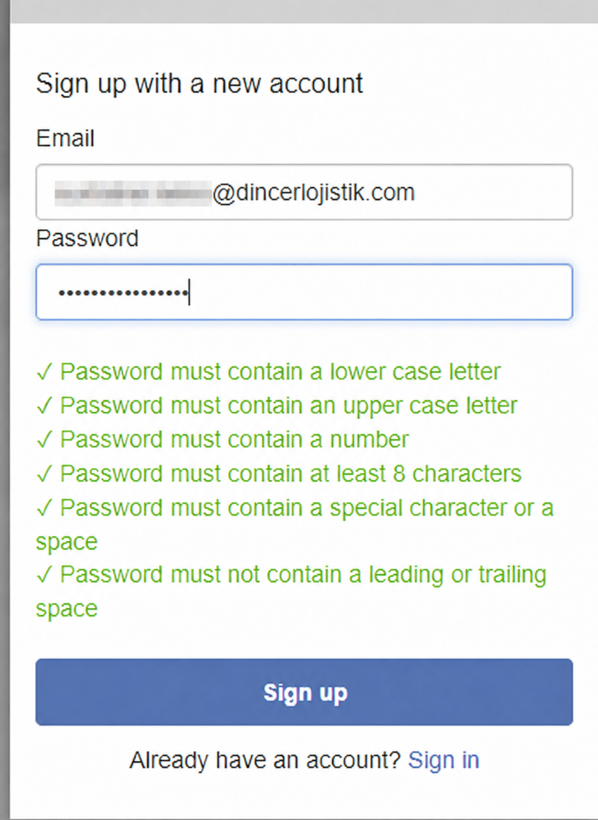
Şekil 3 - Cognito hesap oluşturma ekranı (kişisel bilgi gizlenmiştir)
4. Connector'ı etkinleştirin
Bağlantı tamamlandıktan sonra yeni sohbet açın. + > Connectors menüsünde Dinçer Logistics anahtarının açık olduğunu kontrol edin.
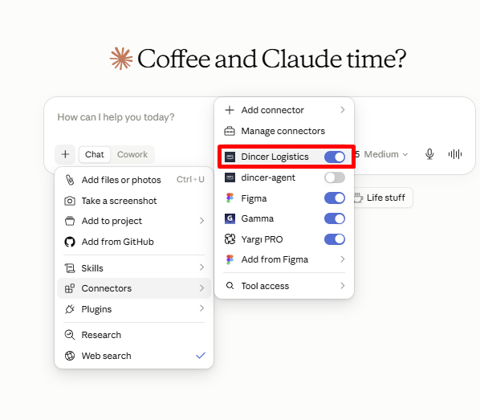
Şekil 4 - Connector'ı sohbet için etkinleştirme
Not: Kullanıcı başına günlük en fazla 30 veri sorgusu kullanılabilir.

5. Sorunuzu yazın ve araç iznini verin
Depo lokasyonu veya taşıma fiyatı hakkında doğal dilde sorun. İlk kullanımda izin penceresi açılırsa Always allow seçeneğini kullanabilirsiniz.
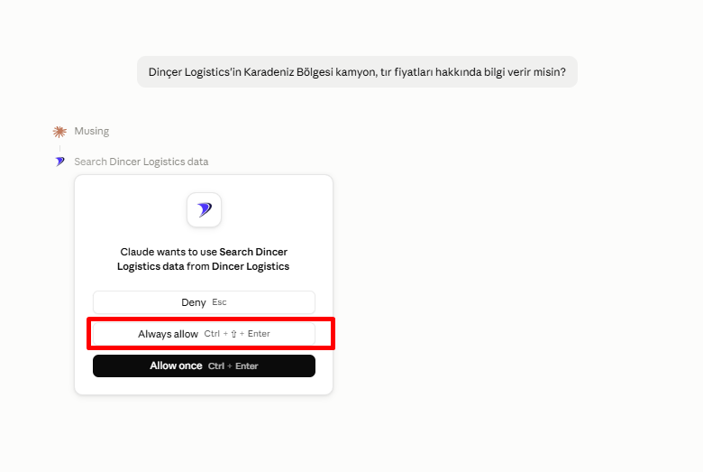
Şekil 5 - İlk araç kullanım izni
6. Sonucu inceleyin
Claude sonuçları tablo veya kısa açıklama halinde sunar. Örnek: “Karadeniz Bölgesi kamyon ve tır fiyatları hakkında bilgi verir misin?”
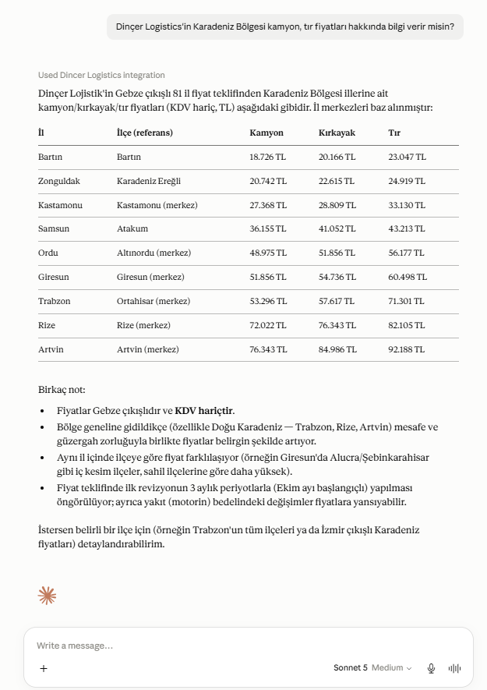
Şekil 6 - Örnek sorgu sonucu
Not: İstenen fiyat veya hizmet bilgisi sunulamıyorsa Dinçer Logistics ile iletişime geçmeniz yönlendirilir. Bağlantı sorunu yaşarsanız connector'ı kapatıp açın ve yeniden giriş yapın.

